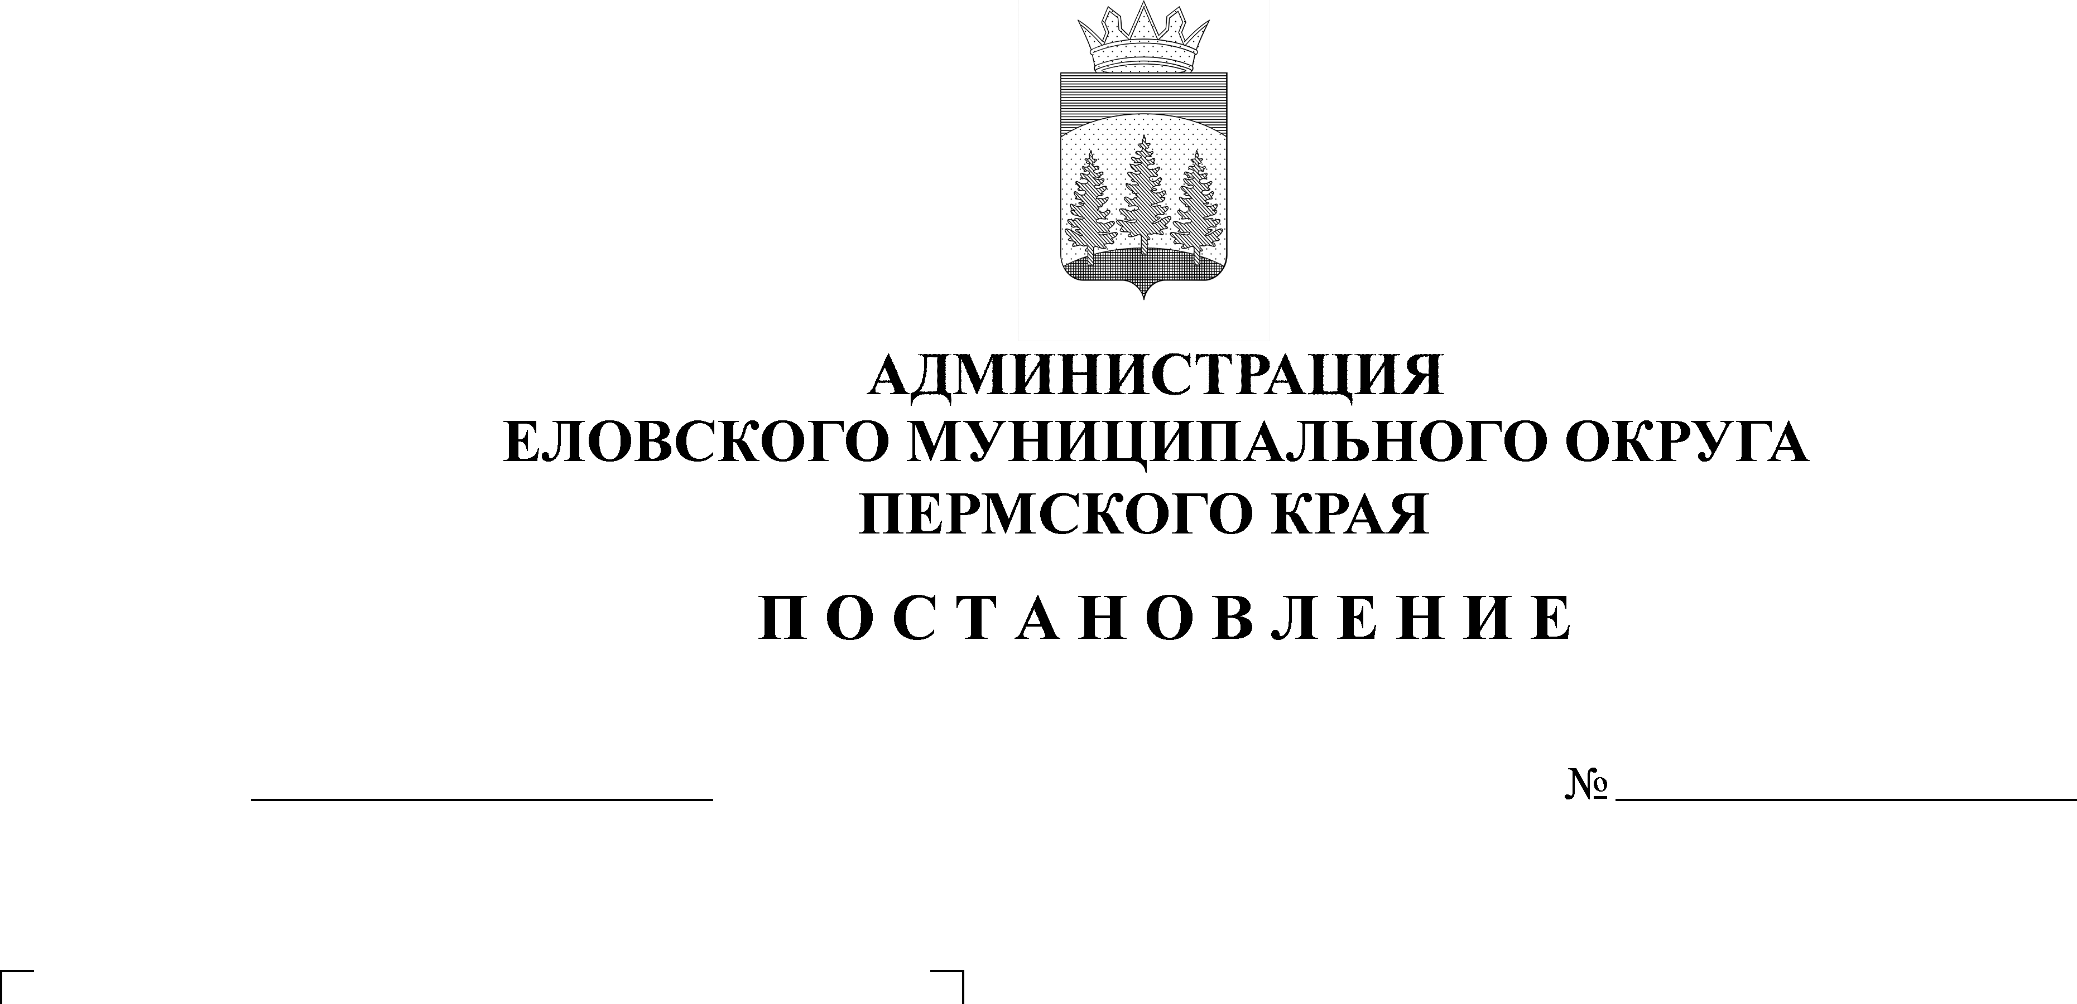
Об установлении расходного
631-п
16.12.2021
обязательства Еловского
муниципального округа Пермского
края по вопросам местного значения
в сфере культуры, направленных на
обеспечение развития и укрепление
материально-технической базы
учреждений культуры

В соответствии со статьей 86 Бюджетного кодекса Российской Федерации, пунктом 17 части 1 статьи 16 Федерального закона от 06 октября 2003 г. № 131-ФЗ «Об общих принципах организации местного самоуправления в Российской Федерации», постановлением Правительства Пермского края от 31 марта 2017 г. № 188-п «Об утверждении Порядка предоставления субсидий из бюджета Пермского края бюджетам муниципальных образований Пермского края на обеспечение развития и укрепления материально-технической базы домов культуры в населенных пунктах с числом жителей до 50 тысяч человек», Уставом Еловского муниципального округа Пермского края, Решением Думы Еловского муниципального округа Пермского края от 20 декабря 2020 г. № 67 «Об утверждении Положения о бюджетном процессе в Еловском муниципальном округе Пермского края»
Администрация Еловского муниципального округа Пермского края ПОСТАНОВЛЯЕТ:
- Установить на 2022 год расходное обязательство Еловского муниципального округа Пермского края по вопросам местного значения в сфере культуры по софинансированию мероприятий, направленных на обеспечение развития и укрепления материально-технической базы учреждений культуры Еловского муниципального округа Пермского края.
- Расходы, связанные с реализацией расходного обязательства, установленного пунктом 1 настоящего постановления, осуществляются за счет:
средств бюджета Еловского муниципального округа Пермского края в сумме - 42 291,22 руб.;
средств бюджета Пермского края в сумме - 380 621,05 руб.
- Исполнение расходного обязательства, установленного пунктом 1 настоящего постановления, осуществлять в порядке, установленном нормативными правовыми актами Пермского края, Еловского муниципального округа Пермского края.
- Установить, что средства на реализацию расходного обязательства, установленного пунктом 1 настоящего постановления, предусматриваются в бюджете Еловского муниципального округа на плановый период главному распорядителю бюджетных средств Администрации Еловского муниципального округа Пермского края.
- Утвердить прилагаемый Порядок реализации расходного обязательства по вопросам местного значения в сфере культуры по софинансированию мероприятий, на обеспечение развития и укрепления материально-технической базы учреждений культуры Еловского муниципального округа Пермского края.
- Настоящее постановление обнародовать на официальном сайте газеты «Искра Прикамья» и официальном сайте Еловского муниципального округа Пермского края.
7. Постановление вступает в силу с 01 января 2022 г., но не ранее дня его официального обнародования.
8. Контроль за исполнением постановления возложить на заместителя главы администрации Еловского муниципального округа по социальной политике.

И.о. главы администрации Еловского
муниципального округа Пермского края Е.В. Кустов

УТВЕРЖДЕН
постановлением
Администрации Еловского
муниципального округа
Пермского края
от 16.12.2021 № 631-п

ПОРЯДОК
реализации расходного обязательства по вопросам местного значения в сфере культуры по софинансированию мероприятий, направленных на обеспечение развития и укрепления материально-технической базы учреждений культуры Еловского муниципального округа Пермского края

- Общие положения

Порядок реализации расходного обязательства по вопросам местного значения в сфере культуры по софинансированию мероприятий, направленных на обеспечение развития и укрепления материально-технической базы учреждений культуры Еловского муниципального округа Пермского края, устанавливает механизм реализации расходного обязательства Еловского муниципального округа Пермского края по вопросам местного значения в сфере культуры по софинансированию мероприятий, направленных на обеспечение развития и укрепления материально-технической базы учреждений культуры Еловского муниципального округа Пермского края

II. Порядок предоставления и расходования средств

2.1. Средства на обеспечение развития и укрепления материально-технической базы учреждений культуры Еловского муниципального округа Пермского края предоставляются муниципальному бюджетному учреждению культуры «Еловский культурно-досуговый центр» в форме субсидий на иные цели.
2.2. Расходование средств производить в пределах объемов, предусмотренных в бюджете Еловского муниципального округа Пермского края в сумме 42 291,22 рублей, направленных на приведение в нормативное состояние учреждений культуры Еловского муниципального округа Пермского края.

2.3. Расходование средств осуществляется в соответствии с Федеральным законом от 05.04.2013 № 44-ФЗ «О контрактной системе в сфере закупок товаров, работ, услуг для обеспечения государственных и муниципальных нужд».

III. Контроль за целевым использованием средств

Контроль за целевым использованием средств по вопросам местного значения в сфере культуры по софинансированию мероприятий, направленных на обеспечение развития и укрепления материально-технической базы учреждений культуры Еловского муниципального округа Пермского края осуществляет Администрация Еловского муниципального округа Пермского края, органы муниципального финансового контроля Еловского муниципального округа Пермского края.

